Actividad 1.5 Algoritmos de branch and bound

**Victor Misael Escalante Alvarado** **A01741176**

**Algoritmo de branch-and-bound para coin-collecting.**

**Screenshot del algoritmo funcionando**

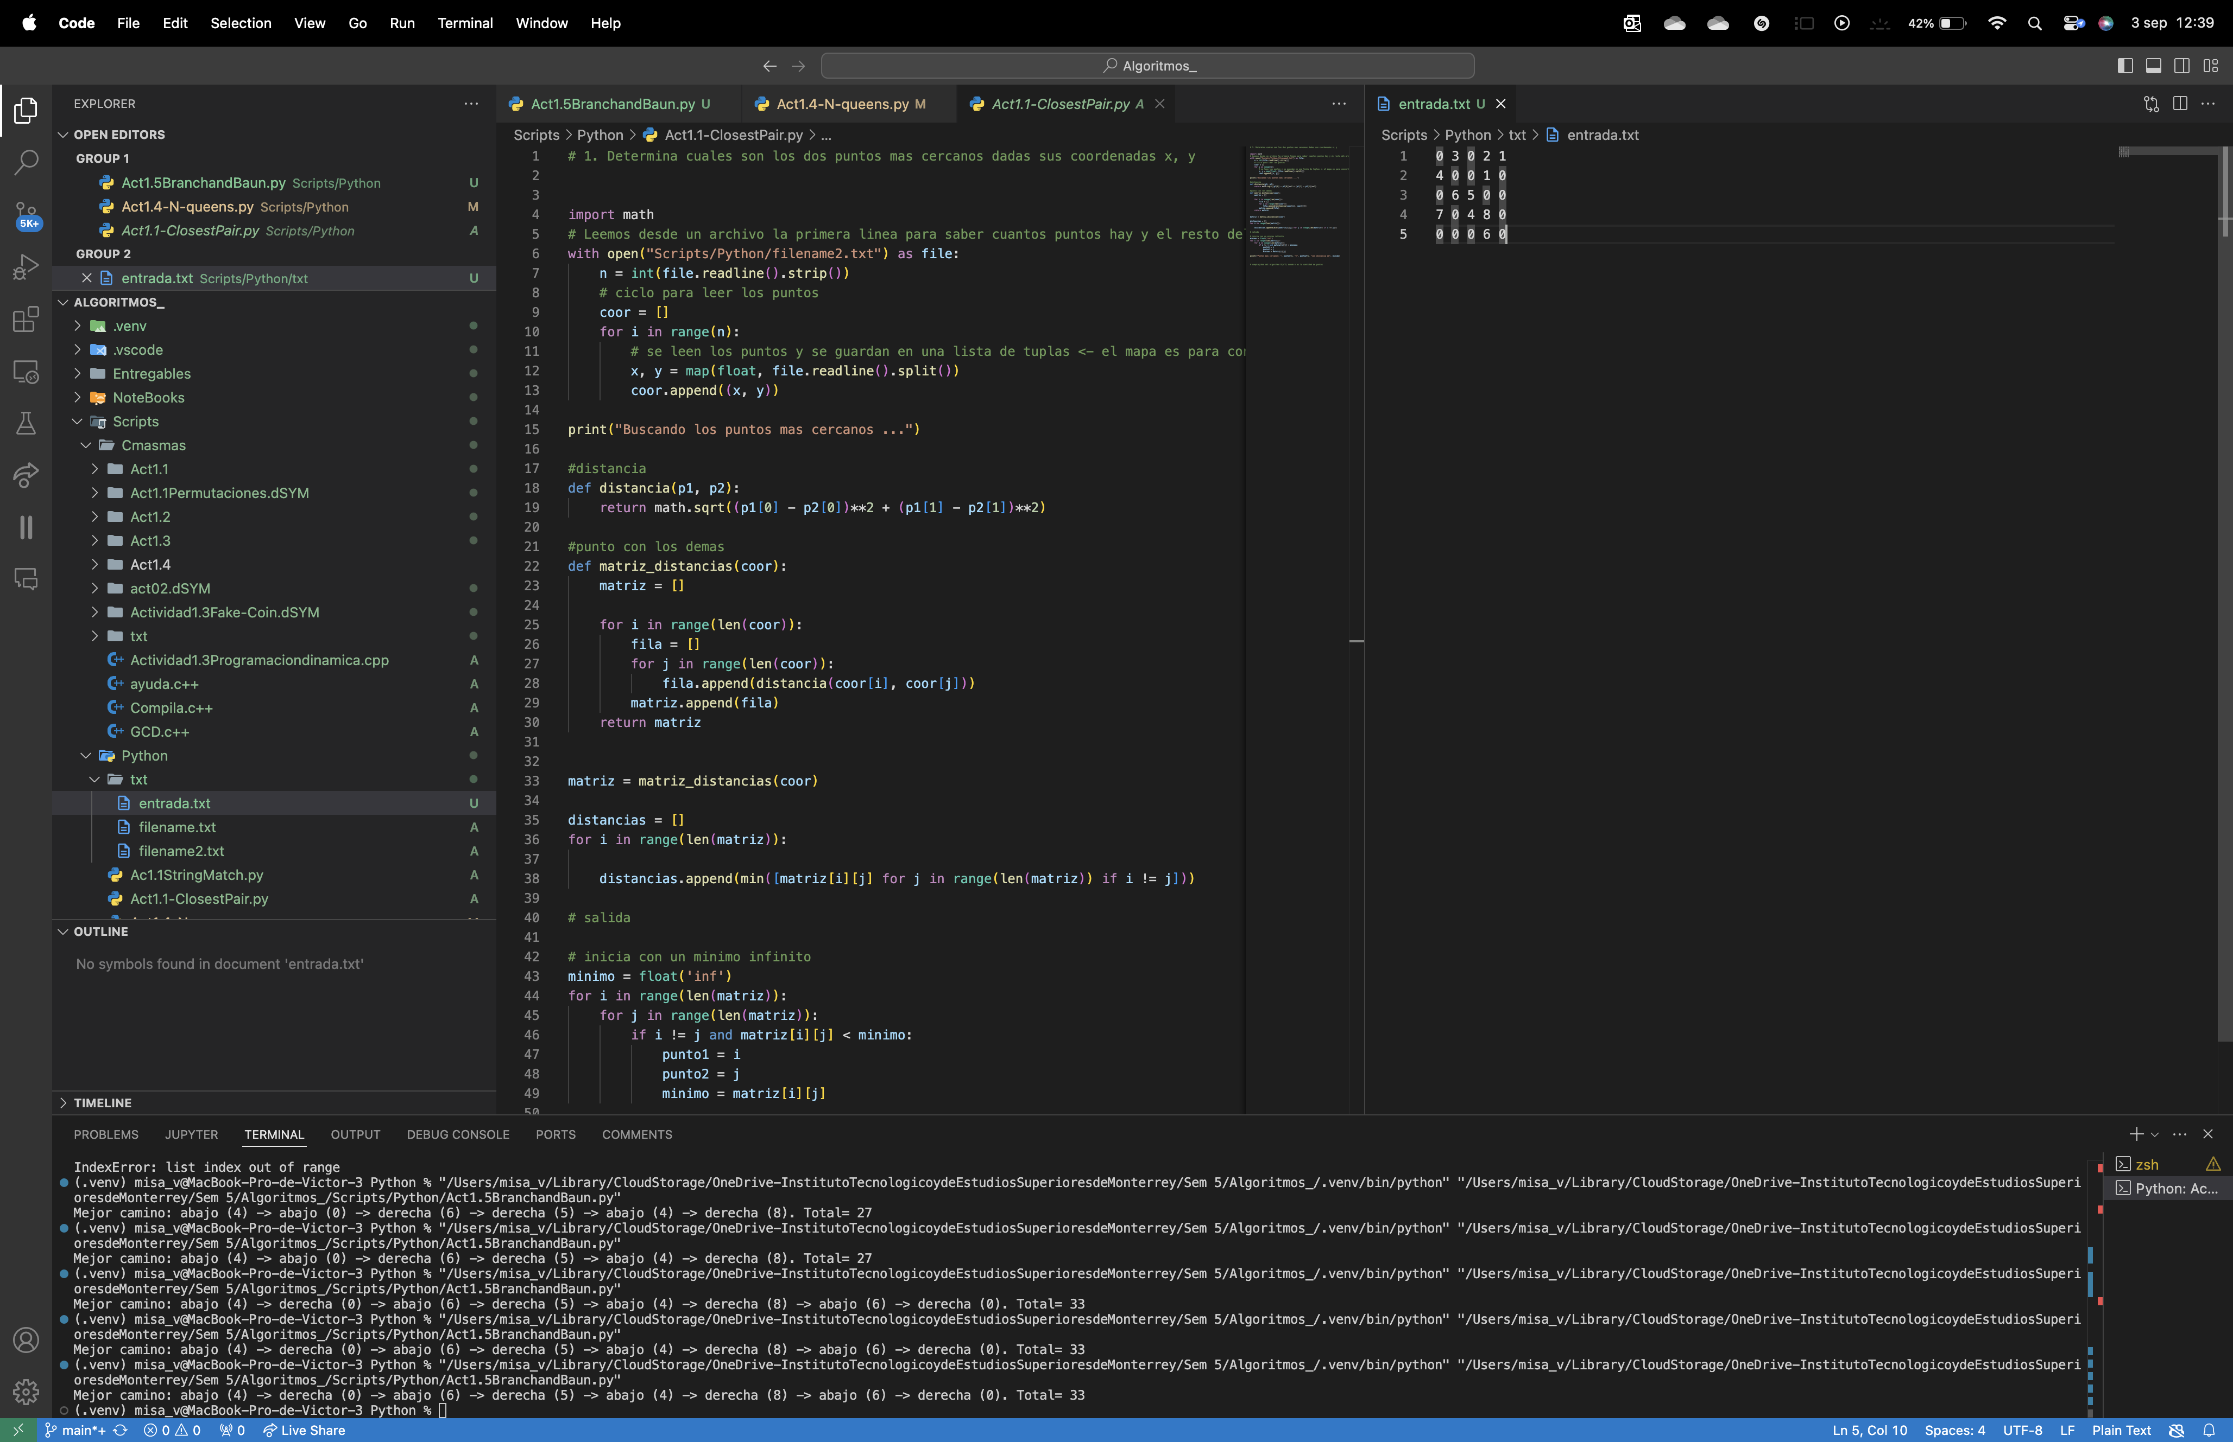

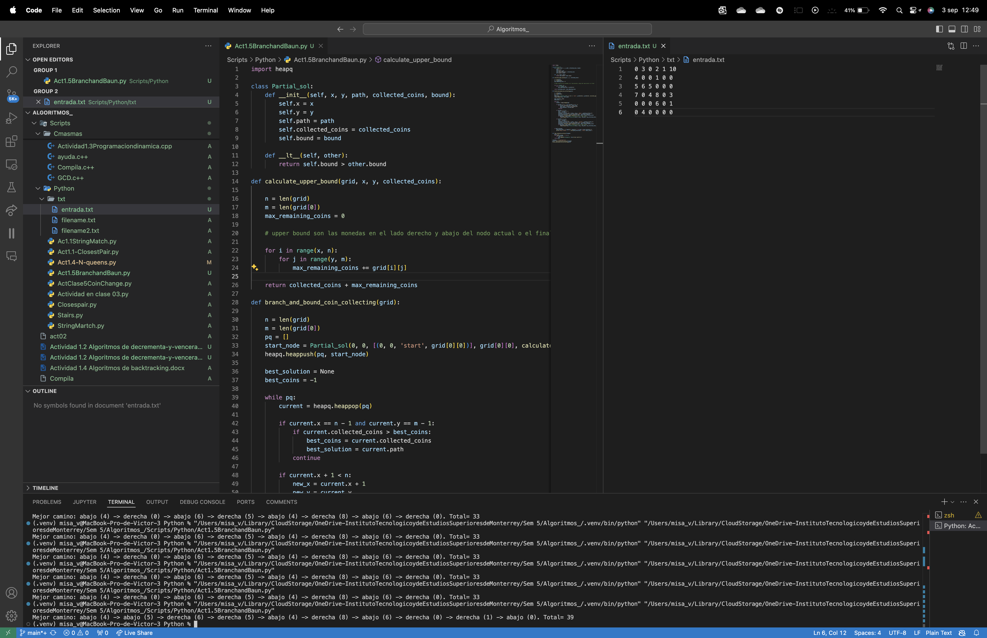

Como calcularon el upper bound ?

El upper bound se calculó por medio de tomar el maximo de monedas que quedaban en las columnas y filas de la celda donde iniciaria la solución hija y de ahi se decide la prioridad para esa solución

Enlace a repli : <https://replit.com/join/pwsxlvzqdt-vmisa>